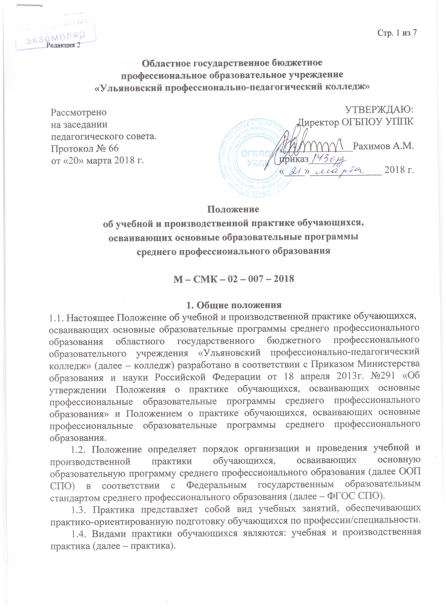
При реализации ООП СПО – программы подготовки специалистов среднего звена (далее ППССЗ) по специальности производственная практика включает в себя следующие этапы:
- практика по профилю специальности;
- преддипломная практика.
1.5. Программы практики обучающихся являются составной частью ООП СПО, обеспечивающей реализацию федерального государственного образовательного стандарта среднего профессионального образования, разрабатываются колледжем самостоятельно.

- Цели и задачи практики
2.1. Практика имеет целью комплексное освоение обучающимися всех видов профессиональной деятельности по специальности/профессии СПО, формирование общих и профессиональных компетенций, приобретение обучающимися необходимых умений и опыта практической работы по специальности/профессии.
2.2. Учебная практика направлена на формирование у обучающихся практических профессиональных умений, приобретение первоначального практического опыта, реализуется в рамках профессиональных модулей ООП СПО по специальности/профессии и по основным видам профессиональной деятельности для последующего освоения ими общих и профессиональных компетенций по избранной специальности/профессии.
2.3. Производственная практика направлена на формирование у обучающихся общих и профессиональных компетенций, приобретение практического опыта и реализуется в рамках профессиональных модулей ППКРС по каждому виду профессиональной деятельности, предусмотренных ФГОС СПО по профессии.
2.3. Практика по профилю специальности направлена на формирование у обучающихся общих и профессиональных компетенций, приобретение практического опыта и реализуется в рамках профессиональных модулей ППССЗ по каждому виду профессиональной деятельности, предусмотренных ФГОС СПО по специальности.
2.4. Преддипломная практика направлена на углубление обучающимися первоначального профессионального опыта, развитие общих и профессиональных компетенций, проверку его готовности к самостоятельной трудовой деятельности, подготовку к выполнению выпускной квалификационной работы (дипломного проекта или дипломной работы) в организациях различных организационно-правовых форм.

- Содержание, организация и подведение итогов практики
  - Содержание практики определяется рабочими программами практики, разрабатываемыми в соответствии с требованиями к результатам обучения по каждому из профессиональных модулей ООП СПО.
  - Учебная практика и производственная практика (практика по профилю специальности) проводятся колледжем при освоении обучающимися профессиональных компетенций в рамках профессиональных модулей и реализовывается как концентрированно в несколько периодов, так и рассредоточено, чередуясь с теоретическими занятиями в рамках профессиональных модулей.
Преддипломная практика проводится непрерывно после освоения учебной практики и практики по профилю специальности.
  - Сроки проведения практики устанавливаются колледжем в соответствии с учебным планом ООП СПО по специальности/профессии.
  - Учебная практика проводится в учебно-производственных мастерских, полигонах, ресурсном центре.
Учебная практика также проводится в организациях в специально-оборудованных помещениях на основе договоров между организацией и колледжем.
Производственная практика проводится в организациях, направление деятельности которых соответствует профилю подготовки обучающихся, на основе договоров, заключаемых между колледжем и этими организациями.
Обучающиеся зачисляются на вакантные должности, при их наличии, если работа соответствует требованиям программы производственной практики.
Во время прохождения преддипломной практики обучающиеся могут быть зачислены на вакантные должности, если работа соответствует требованиям программы преддипломной практики.
3.5. В организации и проведении практики участвуют: колледж, организации.
3.5.1. Колледж:
- планирует и утверждает в учебном плане все виды и этапы практики в соответствии с ООП СПО по специальности/профессии с учётом договоров с организациями;
- разрабатывает и согласовывает с организациями рабочие программы практики;
- заключает договоры на организацию и проведение практики;
- осуществляет руководство практикой;
- контролирует реализацию программы и условия проведения практики организациями, в том числе требования охраны труда, безопасности жизнедеятельности и пожарной безопасности в соответствии с отраслевыми правилами и нормами;
- формирует группы в случае применения групповых форм проведения практики;
- совместно с организациями, участвующими в организации и проведении практики, организует процедуру оценки общих и профессиональных компетенций обучающегося, освоенных им в ходе прохождения практики;
- разрабатывает и согласовывает с организациями формы отчётности и оценочный материал прохождения практики.
3.5.2. Организации, участвующие в проведении практики:
- заключают договоры на организацию и проведение практики;
- согласовывают программу практики, содержание практики; планируемые результаты практики, задание на практику;
- предоставляют рабочие места практикантам, назначают руководителей практики от организации, определяют наставников;
- участвуют в организации и оценке результатов освоения общих и профессиональных компетенций, полученных в период прохождения практики;
- участвуют в формировании оценочного материала для оценки сформированности общих и профессиональных компетенций, освоенных обучающимися в период прохождения практики;
- обеспечивают безопасные условия прохождения практики обучающимися, отвечающие санитарным правилам и требованиям охраны труда;
- проводят инструктаж обучающихся по охране труда и технике безопасности в организации.
3.6. Обучающиеся, осваивающие ООП СПО по специальности/профессии СПО в период прохождения практики в организациях:
- полностью выполняют задания, предусмотренные программами практики;
- соблюдают действующие в организациях правила внутреннего трудового распорядка;
- строго соблюдают требования охраны труда и пожарной безопасности.
В период прохождения практики, с момента зачисления обучающихся, на них распространяются требования охраны труда и правила внутреннего распорядка, действующие в организации, а также трудовое законодательство, в том числе в части государственного социального страхования.
3.7. Руководство практикой.
Учебная практика проводится мастерами производственного обучения и (или) преподавателями дисциплин профессионального цикла.
Организацию и руководство производственной практикой осуществляют руководители практики от колледжа и от организации.
Общее руководство организацией практики обучающихся осуществляет заместитель директора по учебно-производственной работе.
3.8. Результаты практики определяются программами практики, разрабатываемыми колледжем совместно с организациями.
Аттестация по итогам производственной практики проводится с учетом (или на основании) результатов, подтверждаемых документами соответствующих организаций.
По результатам практики руководителями практики от колледжа и организации формируется аттестационный лист, содержащий сведения об уровне освоения обучающимися профессиональных компетенций, а также характеристика на обучающихся по освоению общих компетенций в период прохождения практики.
В период прохождения практики обучающимся ведется дневник практики, а по результатам практики составляется отчет, который утверждается организацией.
Практика завершается дифференцированным зачетом при условии положительного аттестационного листа о практике, наличии положительной характеристики организации, полноты и своевременности представления дневника практики и отчета о практики в соответствии с заданием.
Если ФГОС СПО в рамках одного из видов профессиональной деятельности предусмотрено освоение рабочей профессии, то по результатам освоения модуля ООП СПО, который включает в себя учебную практику, обучающийся получает документ (свидетельство) об уровне квалификации.
Присвоение квалификации по рабочей профессии проводится с участием работодателей и при необходимости представителей соответствующих органов государственного надзора и контроля.
Результаты прохождения практики представляются обучающимся в колледж и учитываются при итоговой аттестации.
Обучающиеся, не прошедшие практику или получившие отрицательную оценку, не допускаются к прохождению государственной итоговой аттестации.

Лист регистрации изменений
Номер  изменения | Номер листа | Дата изменения | Дата проверки | Подпись

Лист ознакомления

№ п/п | ФИО | Должность | Дата ознакомления | Подпись

